2012---2013人教版第六单元《课题3二氧化碳和一氧化碳》同步练习及答案
1．有甲、乙、丙三种纯净物，甲是黑色固体，乙、丙为五色气体。点燃时，甲既能生成乙，也能生成丙，丙点燃也能生成乙。在以下关于这三种物质推断的叙述中，正确的是( )
A．甲是一种化合物
B．乙是一氧化碳
C．丙是一氧化碳
D．丙是二氧化碳
2．下图的漫画反映了一氧化碳具有( )
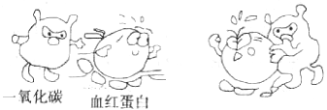
A．还原性
B．剧毒性
C．可燃性
D．氧化性
4．把w克CO₂通入足量的澄清石灰水中，得到的沉淀为x克。若先将w克CO₂经过：CO₂→CO→CO₂变化(假定无损耗)，再通入足量的澄清石灰水中，得到的沉淀为y克。则x与y的关系是( )
A．x=y
B．x>y
C．x<y
D．无法确定
5．简答题，
(1)实验室为什么不能用稀硫酸跟碳酸钙反应制取二氧化碳?
(2)把二氧化碳通入紫色石蕊试液，会产生什么现象?此试液加热煮沸后，会发生什么变化?冷却后向上述试液投入活性炭并振荡，又发生什么变化?
(3)为什么干冰可作制冷剂和人工降雨?
(4)为什么用石灰浆粉刷的墙壁几天后就变硬了?
(5)为什么有时人走进菜窖会突然晕倒?进入菜窖前应怎样检验并避免发生这种事故?
6．在一次探究性学习活动中，某教师用下图所示装置设置问题情景，要求学生通过观察实验现象并用初中化学知识来进行分析推理：（图中铁架台等夹持仪器未画出）
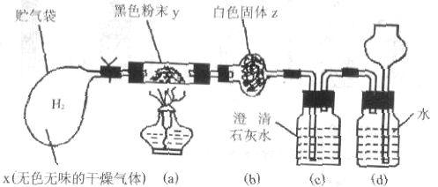
实验时，通过足够的压力作用使气体x从左向右依次通过灼热的y、装置（b）、（c）……，学生记录了有关的实验现象：
①（a）中y逐渐由黑色变为红色；②（b）中z变为蓝色；③（c）中出现浑浊。
请你据此分析推断，回答下列问题：
（1）写出物质的化学式：y ，z ；
（2）装置（d）的作用是 ；
（3）将x的三种可能组成填于下表。（注意不能填写与（a）、（b）、（c）装置中出现的现象无关的气体）
1 | 2 | 3
7．现有含碱物质：①金刚石，②石墨，③CO，④CO₂，⑤Na₂CO₃，已见有报道的还有：⑥C₆₀，⑦C₃O₂，⑧CO₂⑨C₅O₂，⑩C₁₂O₉等。
（1）其中属于碳单质的有 ，属于碳氧化物的有 （均填序号）。
（2）根据CO与CO₂两种物质间的相互转化中碳元素或氧元素的质量分数的变化与反应物的关系，确定C₃O₂转化成CO₂的另一反应物，类推写出C₃O₂完全转化为CO₂的化学方程式： 。
8．为了弄清一个防空洞内气体成分中是否含有水蒸气、一氧化碳和二氧化碳，甲、乙两个兴趣小组的同学从防空洞内采集了一些气体样品，分别用下列盛有药品的仪器（图中铁架台等夹持仪器均省略）检查气体成分。）
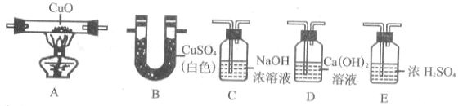
（1）甲组采用分别检验的方法进行实验：
①当选用B装置时，B中出现 现象，证明样品中含有水蒸气。
②当选用D装置时，D中溶液变混浊，证明样品中含二氧化碳，反应的化学方程式为 。
③当选用 装置（填序号）时，该装置无明显现象，证明样品中不含一氧化碳。
（2）乙组采用上述仪器按B→D→C→E→A顺序连接用来检验气体样品，C装置的作用是 ，写出C装置中反应的化学方程式 。
（3）有了上述检测结果后，进人防空洞前还需进行 试验，因为空气里二氧化碳的体积分数超过10％时，可以使人窒息，以致死亡。

参考答案
1．AC
2．C[来源:学科网]
3．B
4．（1）下面的蜡烛火焰先熄灭，上面的蜡烛火焰后熄灭。
（2）CO₂的密度比空气的密度大；CO₂不能燃烧也不支持燃烧。
5．（1）大量使用矿物燃料所排放的二氧化碳气体造成。
（2）节约纸张，就可以节约造纸所消耗的能源，从而减少二氧化碳的排放；或节约纸张，就可以减少造纸所需木材用量，从而保护森林，吸收更多的二氧化碳。
（3）植树造林；不使用一次性木筷； 用电子贺卡代替纸质贺卡……
6．（1）y CuO；z无水CuSO₄（或CuSO₄） （2）防止尾气进入空气造成污染
（3）
1 | 2 | 3
CO、H₂ | CO₂、H₂ | CO、CO₂、H₂
[无水CuSO₄（白色粉末）遇水能生成蓝色的硫酸铜晶体（CuSO₄·5H₂O）]
7．（1）①②⑥；③④⑦⑧⑩
（2）C₃O₂+2O₂3CO₂
8．（1）① 白色固体变蓝 ② Ca（OH）₂+2O₂===CaCO₃↓+H₂O ③ A
（2）除去二氧化碳；2NaOH+CO₂===Na₂CO₃+H₂O
（3）灯火

